Результаты расчета

Выполнил:
Проверил:
Утвердил:

жесткости
Единицы измерения:
- Линейные размеры: м
- Размеры сечений: мм
- Силы: Т
Толщина пластин представлена в единицах измерения линейных размеров.
жесткости
Тип | Жесткость | Изображение
1 | Жесткость стержневых элементов - профиль металлопроката  Каталог: СТО АСЧМ 20-93  Семейство: Двутавр колонный (К) по СТО АСЧМ 20-93  Профиль: 20К1  Модуль упругости E = 21000000,77 Т/м2  Коэффициент Пуассона n = 0,3  Объемный вес r = 7,85 Т/м3  Коэффициент температурного расширения a = 1,2e-005  Продольная жесткость EF = 110649 Т  Изгибная жесткость (ось Y) EIy = 807,66 Т*м2  Изгибная жесткость (ось Z) EIz = 281,69 Т*м2  Сдвиговая жесткость (ось Y) GFy = 22626,14 Т  Сдвиговая жесткость (ось Z) GFz = 9471,61 Т  Крутильная жесткость GIkp = 1,43 Т*м2  Ядровое расстояние вдоль положительного направления оси Y(U) au+ = 2,56 см  Ядровое расстояние вдоль отрицательного направления оси Y(U) au- = 2,56 см  Ядровое расстояние вдоль положительного направления оси Z(V) av+ = 7,45 см  Ядровое расстояние вдоль отрицательного направления оси Z(V) av- = 7,45 см | 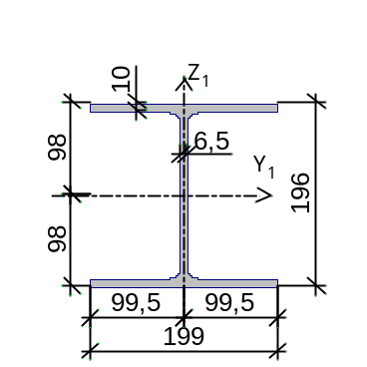
2 | Жесткость стержневых элементов - профиль металлопроката  Каталог: СТО АСЧМ 20-93  Семейство: Двутавр колонный (К) по СТО АСЧМ 20-93  Профиль: 25К2  Модуль упругости E = 21000000,77 Т/м2  Коэффициент Пуассона n = 0,3  Объемный вес r = 7,85 Т/м3  Коэффициент температурного расширения a = 1,2e-005  Продольная жесткость EF = 193578 Т  Изгибная жесткость (ось Y) EIy = 2274,93 Т*м2  Изгибная жесткость (ось Z) EIz = 766,21 Т*м2  Сдвиговая жесткость (ось Y) GFy = 39129,58 Т  Сдвиговая жесткость (ось Z) GFz = 16555,5 Т  Крутильная жесткость GIkp = 4,77 Т*м2  Ядровое расстояние вдоль положительного направления оси Y(U) au+ = 3,17 см  Ядровое расстояние вдоль отрицательного направления оси Y(U) au- = 3,17 см  Ядровое расстояние вдоль положительного направления оси Z(V) av+ = 9,4 см  Ядровое расстояние вдоль отрицательного направления оси Z(V) av- = 9,4 см | 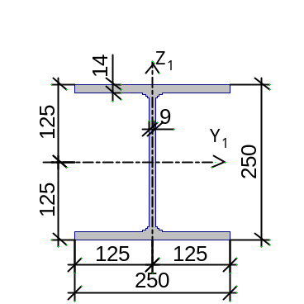
3 | Жесткость стержневых элементов - профиль металлопроката  Каталог: СТО АСЧМ 20-93  Семейство: Двутавр широкополочный по СТО АСЧМ 20-93  Профиль: 20Ш1  Модуль упругости E = 21000000,77 Т/м2  Коэффициент Пуассона n = 0,3  Объемный вес r = 7,85 Т/м3  Коэффициент температурного расширения a = 1,2e-005  Продольная жесткость EF = 81921 Т  Изгибная жесткость (ось Y) EIy = 564,9 Т*м2  Изгибная жесткость (ось Z) EIz = 106,49 Т*м2  Сдвиговая жесткость (ось Y) GFy = 15169,66 Т  Сдвиговая жесткость (ось Z) GFz = 8659,38 Т  Крутильная жесткость GIkp = 0,89 Т*м2  Ядровое расстояние вдоль положительного направления оси Y(U) au+ = 1,73 см  Ядровое расстояние вдоль отрицательного направления оси Y(U) au- = 1,73 см  Ядровое расстояние вдоль положительного направления оси Z(V) av+ = 7,11 см  Ядровое расстояние вдоль отрицательного направления оси Z(V) av- = 7,11 см | 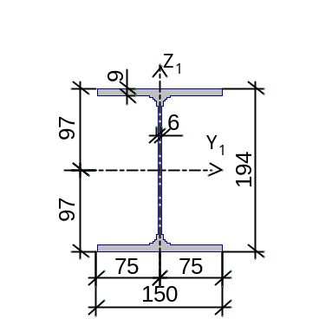
4 | Жесткость стержневых элементов - профиль металлопроката  Каталог: СТО АСЧМ 20-93  Семейство: Двутавр нормальный (Б) по СТО АСЧМ 20-93  Профиль: 25Б1  Модуль упругости E = 21000000,77 Т/м2  Коэффициент Пуассона n = 0,3  Объемный вес r = 7,85 Т/м3  Коэффициент температурного расширения a = 1,2e-005  Продольная жесткость EF = 68628 Т  Изгибная жесткость (ось Y) EIy = 742,77 Т*м2  Изгибная жесткость (ось Z) EIz = 53,51 Т*м2  Сдвиговая жесткость (ось Y) GFy = 11157,5 Т  Сдвиговая жесткость (ось Z) GFz = 9213,13 Т  Крутильная жесткость GIkp = 0,54 Т*м2  Ядровое расстояние вдоль положительного направления оси Y(U) au+ = 1,26 см  Ядровое расстояние вдоль отрицательного направления оси Y(U) au- = 1,26 см  Ядровое расстояние вдоль положительного направления оси Z(V) av+ = 8,73 см  Ядровое расстояние вдоль отрицательного направления оси Z(V) av- = 8,73 см | 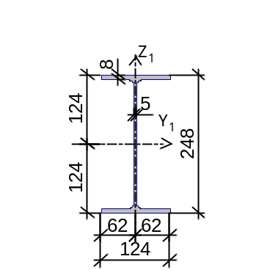
5 | Жесткость стержневых элементов - профиль металлопроката  Каталог: Полный каталог профилей ГОСТ..  Семейство: Стальные гнутые замкнутые сварные квадратные профили по ГОСТ 30245-2003  Профиль: 160x4  Модуль упругости E = 21000000,77 Т/м2  Коэффициент Пуассона n = 0,3  Объемный вес r = 7,85 Т/м3  Коэффициент температурного расширения a = 1,2e-005  Продольная жесткость EF = 51555 Т  Изгибная жесткость (ось Y) EIy = 207,27 Т*м2  Изгибная жесткость (ось Z) EIz = 207,27 Т*м2  Сдвиговая жесткость (ось Y) GFy = 8733,48 Т  Сдвиговая жесткость (ось Z) GFz = 8733,48 Т  Крутильная жесткость GIkp = 122,65 Т*м2  Ядровое расстояние вдоль положительного направления оси Y(U) au+ = 5,03 см  Ядровое расстояние вдоль отрицательного направления оси Y(U) au- = 5,03 см  Ядровое расстояние вдоль положительного направления оси Z(V) av+ = 5,03 см  Ядровое расстояние вдоль отрицательного направления оси Z(V) av- = 5,03 см | 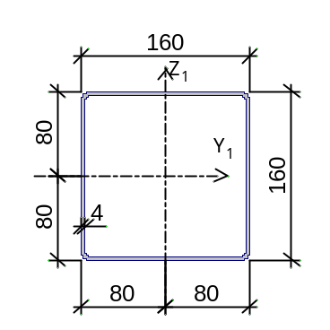
6 | Жесткость стержневых элементов - профиль металлопроката  Каталог: Полный каталог профилей ГОСТ..  Семейство: Стальные гнутые замкнутые сварные квадратные профили по ГОСТ 30245-2003  Профиль: 140x4  Модуль упругости E = 21000000,77 Т/м2  Коэффициент Пуассона n = 0,3  Объемный вес r = 7,85 Т/м3  Коэффициент температурного расширения a = 1,2e-005  Продольная жесткость EF = 44835 Т  Изгибная жесткость (ось Y) EIy = 136,82 Т*м2  Изгибная жесткость (ось Z) EIz = 136,82 Т*м2  Сдвиговая жесткость (ось Y) GFy = 7584,48 Т  Сдвиговая жесткость (ось Z) GFz = 7584,48 Т  Крутильная жесткость GIkp = 81,27 Т*м2  Ядровое расстояние вдоль положительного направления оси Y(U) au+ = 4,36 см  Ядровое расстояние вдоль отрицательного направления оси Y(U) au- = 4,36 см  Ядровое расстояние вдоль положительного направления оси Z(V) av+ = 4,36 см  Ядровое расстояние вдоль отрицательного направления оси Z(V) av- = 4,36 см | 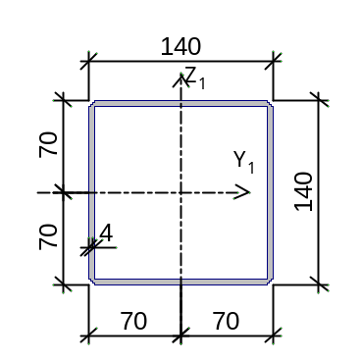
7 | Жесткость стержневых элементов - профиль металлопроката  Каталог: Полный каталог профилей ГОСТ..  Семейство: Швеллер с паpаллельными гpанями полок по ГОСТ 8240-97  Профиль: 40П  Модуль упругости E = 21000000,77 Т/м2  Коэффициент Пуассона n = 0,3  Объемный вес r = 7,85 Т/м3  Коэффициент температурного расширения a = 1,2e-005  Продольная жесткость EF = 129150 Т  Изгибная жесткость (ось Y) EIy = 3204,6 Т*м2  Изгибная жесткость (ось Z) EIz = 159,6 Т*м2  Сдвиговая жесткость (ось Y) GFy = 17193,97 Т  Сдвиговая жесткость (ось Z) GFz = 22453,18 Т  Крутильная жесткость GIkp = 2,07 Т*м2  Ядровое расстояние вдоль положительного направления оси Y(U) au+ = 1,46 см  Ядровое расстояние вдоль отрицательного направления оси Y(U) au- = 4,05 см  Ядровое расстояние вдоль положительного направления оси Z(V) av+ = 12,41 см  Ядровое расстояние вдоль отрицательного направления оси Z(V) av- = 12,41 см | 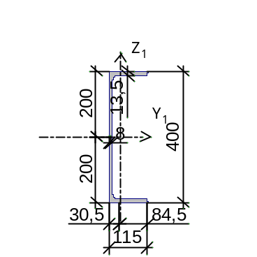
8 | Жесткость стержневых элементов - профиль металлопроката  Каталог: Полный каталог профилей ГОСТ..  Семейство: Стальные гнутые замкнутые сварные квадратные профили по ГОСТ 30245-2003  Профиль: 160x4  Модуль упругости E = 21000000,77 Т/м2  Коэффициент Пуассона n = 0,3  Объемный вес r = 7,85 Т/м3  Коэффициент температурного расширения a = 1,2e-005  Продольная жесткость EF = 51555 Т  Изгибная жесткость (ось Y) EIy = 207,27 Т*м2  Изгибная жесткость (ось Z) EIz = 207,27 Т*м2  Сдвиговая жесткость (ось Y) GFy = 8733,48 Т  Сдвиговая жесткость (ось Z) GFz = 8733,48 Т  Крутильная жесткость GIkp = 122,65 Т*м2  Ядровое расстояние вдоль положительного направления оси Y(U) au+ = 5,03 см  Ядровое расстояние вдоль отрицательного направления оси Y(U) au- = 5,03 см  Ядровое расстояние вдоль положительного направления оси Z(V) av+ = 5,03 см  Ядровое расстояние вдоль отрицательного направления оси Z(V) av- = 5,03 см

расчет

П Р О Т О К О Л В Ы П О Л Н Е Н И Я Р А С Ч Е Т А

Полный pасчет. Версия 21.1.9.9. Сборка: Apr 16 2021
файл - "H:folder's files0th term'23, projectsfoundations of the work of metal and
wooden structuressteelprojects_pjs_model_sultyev.SPR",
шифр - "NONAME".

00:01:13 Автоматическое определение числа потоков. Используется : 9
00:01:13 Вычисляются расчетные значения перемещений и усилий
00:01:13 Ввод исходных данных схемы
***** ОШИБКИ И ПРЕДУПРЕЖДЕНИЯ КОНТРОЛЯ ИСХОДНЫХ ДАННЫХ *****
W Проверьте знак длин жестких вставок по оси x1 у элементов : 20 25 28 33 36 41 44 49
***************************************************************
Получено ошибок: 0, предупреждений : 1
00:01:13 Формирование графа смежности узлов
00:01:13 Формирование диагонали и профиля матрицы
00:01:13 Подготовка данных многофронтального метода
00:01:13 Автоматический выбор метода оптимизации.
00:01:14 Использование оперативной памяти: 70 процентов
00:01:14 Высокопроизводительный режим факторизации
00:01:14 Упорядочение матрицы алгоритмом минимальной степени
00:01:14 Информация о расчетной схеме:
- шифp схемы NONAME
- поpядок системы уpавнений 420
- шиpина ленты 324
- количество элементов 178, удаленых 0
- количество узлов 82, удаленых 0
- количество загpужений 6
- плотность матpицы 64%
00:01:14 Необходимая для выполнения pасчета дисковая память:
матpица жесткости - 0.133 Mb
динамика - 0.000 Mb
пеpемещения - 0.024 Mb
усилия - 0.154 Mb
рабочие файлы - 0.025 Mb
----------------------------------------------
всего - 0.390 Mb
00:01:14 На диске свободно 131818.384 Mb
00:01:14 Разложение матрицы жесткости многофронтальным методом.
00:01:14 Накопление нагрузок.
Суммарные внешние нагрузки (Т, Тм)
00:01:14 X Y Z UX UY UZ
1- 0 0 23.3377 0 0 0
2- 0 0 48.6 0 0 0
3- 0 0 113.4 0 0 0
4- 0 0 21.6 0 0 0
5- 0 0 10.8 0 0 0
6- 17.7 0 0 0 -6.125 0
00:01:14 ВНИМАНИЕ: Дана сумма внешних нагрузок
без учета приложенных непосредственно на связи
00:01:14 ВНИМАНИЕ: Не учитывается нагрузка на жесткие вставки при задании
равномерно-распределенных нагрузок на стержневые элементы
00:01:14 Вычисление перемещений.
00:01:15 Потенциальная энергия (Тм)
00:01:15 1 - 0.0083952
00:01:15 2 - 0.110998
00:01:15 3 - 0.60432
00:01:15 4 - 0.054857
00:01:15 5 - 0.0137142
00:01:15 6 - 0.0252076
00:01:15 Сортировка перемещений
00:01:15 Контроль решения
00:01:15 Вычисление усилий
00:01:15 Сортировка усилий и напряжений
00:01:15 Вычисление сочетаний нагpужений.
00:01:15 Вычисление усилий от комбинаций загpужений
00:01:15 Сортировка усилий и напряжений от комбинаций загpужений
00:01:15 Вычисление пеpемещений от комбинаций загружений
00:01:15 Выбор расчетных сочетаний усилий по СП 20.13330.2016, изменение 1
00:01:15 В расчетных сочетаниях не учитываются комбинации загружений: 1 2
00:01:16 Выбор расчетных сочетаний перемещений по СП 20.13330.2016, изменение 1
00:01:16 В расчетных сочетаниях не учитываются комбинации загружений: 1 2
00:01:16 Выбор расчетных сочетаний прогибов в стержнях по СП 20.13330.2016, изменение 1
00:01:16 В расчетных сочетаниях не учитываются комбинации загружений: 1 2
00:01:16 З А Д А Н И Е В Ы П О Л Н Е Н О
Затраченное время : 0:00:03 ( 1 min )

Оглавление
1. жесткости
2. расчет

Файл: H:\My folder\University's files\10th term'23\Textbooks, projects\Theoretical foundations of the work of metal and wooden structures\advance steel\study projects\un_pjs\sultyev\calculated_model_sultyev.SPR

Отчет сформирован 2023.05.14 00:03:39 (UTC+03:00) программой SCAD++ (64-бит), версия: 21.1.9.9 от 16.04.2021

